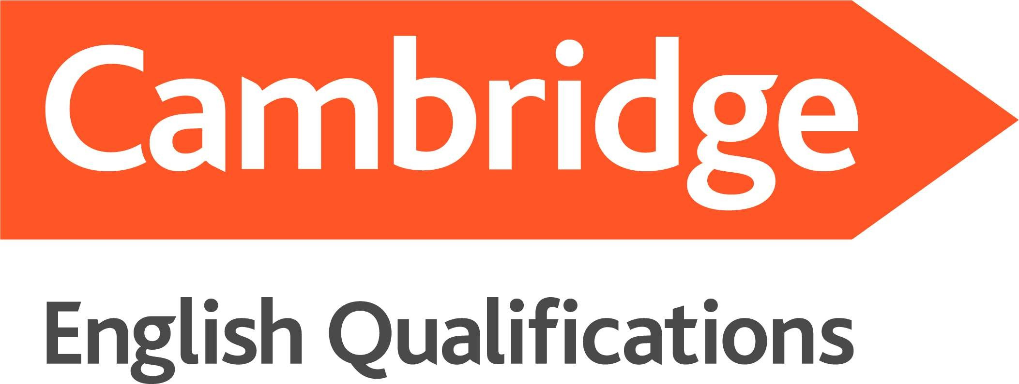
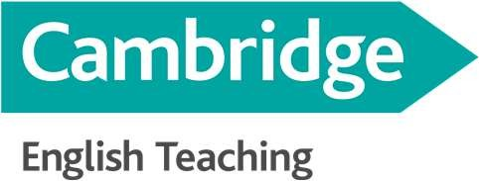
Oggetto: CORSI DI INGLESE per gli studenti dell’IC RAPISARDI - ALIGHIERI
L’English Study Centre, autorizzata dal Ministero dell’Istruzione e del Merito e Centro Autorizzato Cambridge University Press & Assessment, parte dell’Università di Cambridge ed ente certificatore riconosciuto ai sensi del DM 10 Marzo 2022, n.62 propone i seguenti interventi per gli studenti dell’IC Rapisardi - Alighieri:

INTERVENTO | ATTIVITA’ | ORGANIZZAZIONE DEI CORSI  TARGET & APPLICAZIONE
 |  | Placement Test di | Studenti dell’IC Rapisardi – Alighieri.  Da utilizzare prima dell’inizio del  corso, per formare classi di  livello omogeneo
A -  potenziamento  delle  competenze  linguistiche  degli studenti dell’IC RAPISARDI-ALIGHIERI |  | posizionamento iniziale
Corsi di 40
ore, con la possibilità di
conseguire
la certificazione
linguistica
 |  | Cambridge English  Qualifications & Tests | Certificazioni riconosciute MIM per i crediti formativi e senza scadenza con un costo extra
 |  | Incontri di una volta a settimana di 2,5 ore | Giorni e orari da stabilire in base al numero di iscritti e ai livelli, verranno comunicati dopo il test
CORSI DI POTENZIAMENTO DELLA LINGUA INGLESE ESCLUSO LIBRO DI TESTO PREZZI A PERSONA (PER STUDENTI DELL’IC RAPISARDI-ALIGHIERI):

CORS0 DI 40 ORE DAL LIVELLO A1  (YLE) AD A2 (KEY FS) | N. 15 – 20 STUDENTI | € 160
CORS0 DI 40 ORE DAL LIVELLO A1  (YLE) AD A2 (KEY FS) | N. 10 – 15 STUDENTI | € 240

MODALITA’ DI ISCRIZIONE E PAGAMENTO:
Compilare la manifestazione di interesse allegata alla presente Circolare e inviarla a info@englishstudycentre.eu entro e non oltre il 29 gennaio. Martedì 3 febbraio alle ore 15.30, in contemporanea sia nei locali del Plesso Dante sia in quelli della Rapisardi, si svolgerà il Test di ingresso. Dopo il Test vi verrà comunicato giorno e orario del Corso e dovrete convalidare l’iscrizione compilando un modulo di iscrizione che vi sarà inviato successivamente ed effettuando un bonifico dell’intero importo del corso entro e non oltre il primo giorno di lezione all’Iban che sarà riportato sul modulo. I corsi inizieranno una volta ottenuto il nulla osta da parte dell’Istituto.

Centre Exams Manager Dott.ssa Tiziana Palermo

